ZAKLJUČEK ŠOLSKE KOŠARKARSKE SEZONE

V mesecu maju so šolsko košarkarsko sezono zaključili naši najmlajši učenci in učenke.
Učenke so košarkarske tekme odigrale na OŠ Valentina Vodnika in z eno zmago in enim porazom osvojile 2. mesto v Ljubljani.

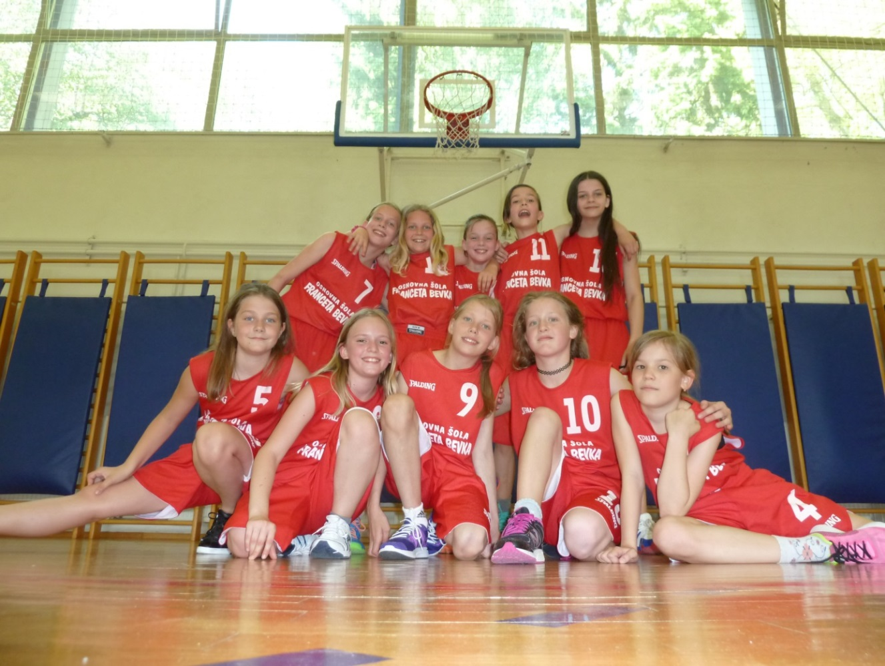

Učenci so se uvrstili v 2. krog tekmovanja. Žal so bili košarkarji iz OŠ Hinka Smrekarja in OŠ Alojzija Šuštarja premočni za naše košarkarje in so jih izločili iz nadaljnjega tekmovanja.
18. 5. 2017 je na zunanjem košarkarskem igrišču na Kodeljevem potekalo tekmovanje v ulični košarki 3×3. Našo šolo sta zastopali dve ekipi. Ekipa starejših učenk (Tanaja in Aneja Petrovič, Hana Huth Lukšič in Lara Majerle) je osvojila 2. mesto, učenci (Žiga Kralj, Žiga Ferjančič, Filip Teinovič in Aljoša Koruza) pa so osvojili 4. mesto.
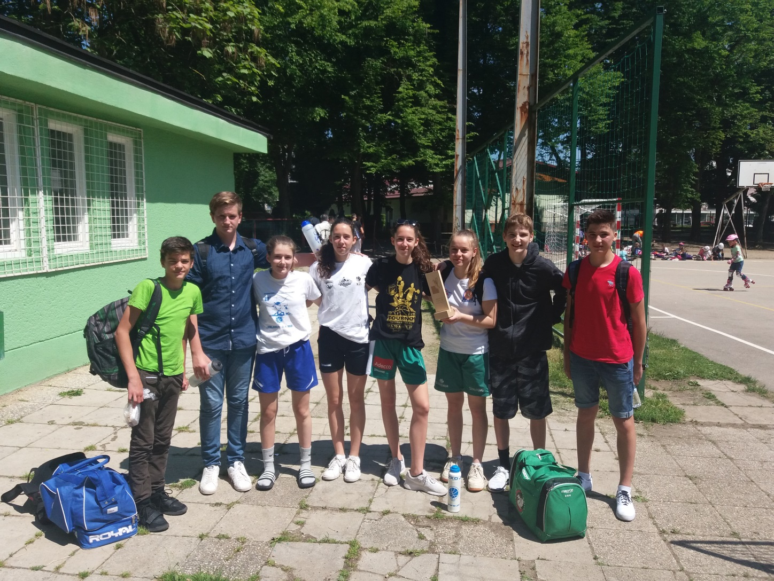
NAŠI KOŠARKARSKI REZULTATI V ŠOLSKEM LETU 2016/2017:

OBČINSKO TEKMOVANJE:

Najmlajše učenke: 2. mesto
Najmlajši učenci: 1. – 25. mesto

Mlajše učenke: 5. mesto
Mlajši učenci: 3. mesto

Starejše učenke: 2. mesto
Starejši učenci: 2. mesto

DRŽAVNO TEKMOVANJE:

Mlajši učenci: 9. – 24. mesto
Starejše učenke: 2. mesto
Starejši učenci: 25. - 36. mesto

Učiteljica športa: Jana Kebler Zaletel

